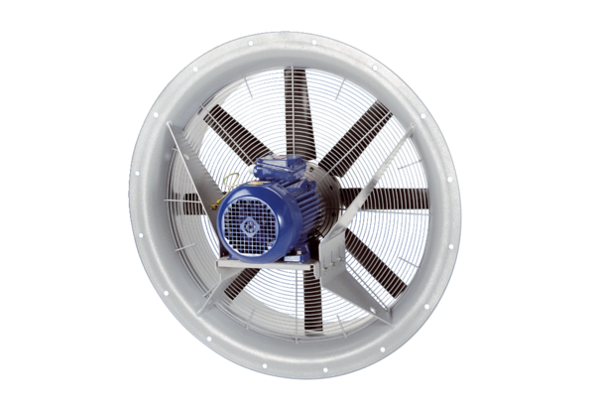Axiální ventilátor DAS 71/4Obsah dodávky: 1 kusSortiment: C
Typové číslo: 0083.0853Výrobce: MAICO

